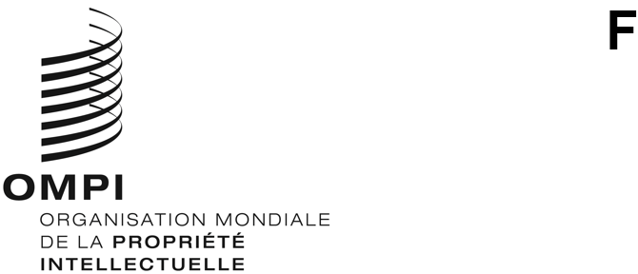
WIPO/GRTKF/IC/41/INF/5
ORIGINAL : anglais
DATE : 20 août 2021

Comité intergouvernemental de la propriété intellectuelle relative aux ressources génétiques, aux savoirs traditionnels et au folklore

Quarante et unième session

Genève, 30 août – 3 septembre 2021
Note d’information à l’intention du Groupe d’experts des communautés autochtones et locales
Document établi par le Secrétariat
- À sa septième session, le Comité intergouvernemental de la propriété intellectuelle relative aux ressources génétiques, aux savoirs traditionnels et au folklore (ci-après dénommé “comité”) est convenu “que, immédiatement avant le début des sessions du comité, une demi-journée devra être consacrée à des exposés thématiques présentés sous la présidence d’un représentant d’une communauté locale ou autochtone”. Ce genre de réunion est organisé à l’occasion de chaque session du comité depuis 2005.
- Le thème retenu pour la présente session est le suivant : “La propriété intellectuelle et les ressources génétiques, les savoirs traditionnels et les expressions culturelles traditionnelles : point de vue des peuples autochtones et des communautés locales”.
- Le programme provisoire de la réunion du groupe d’experts fait l’objet de l’annexe du présent document.
[L’annexe suit]

Programme provisoire de la réunion du groupe d’experts
Lundi 30 août 2021
13 h 00 | Ouverture
 | Président – (à désigner par le Forum consultatif des peuples autochtones de l’OMPI)
13 h 00 – 13 h 10 | Mme Bibi Barba, membre des Darumbal et des Cammeraygal, est une artiste, conceptrice, professeure d’art et coordinatrice artistique en Australie. Elle travaille actuellement au sein de Create NSW, au Département du Premier ministre et du Cabinet (Australie).
13 h 10 – 13 h 20 | M. Steven Benally est membre de l’organisation Azee’Bee Nagaha of Dine’Nation de Sweetwater (Arizona, États-Unis d’Amérique). Il est membre fondateur et membre du conseil d’administration de l’International Peyotl Conservation Initiative (IPCI, Initiative autochtone de conservation du peyotl). En tant que dirigeant et expert du peyotl, M. Benally aide son peuple à préserver la santé et le mode de vie de sa communauté, ainsi que l'accès juridique aux traditions spirituelles liées au peyotl.
13 h 20 – 13 h 30 | Mme Jennifer Tauli Corpuz, membre des Kankana-ey Igorot de la Mountain Province (Philippines). Elle est actuellement coordinatrice du bureau d’assistance juridique du Centre international des peuples autochtones pour la recherche et l’éducation (Tebtebba).
13 h 30 – 13 h 45 | Débat général et clôture
[Fin de l’annexe et du document]

